Автономная некоммерческая организация высшего образования
Национальный открытый институт г. Санкт-Петербург

Кафедра
геодезии и дистанционного зондирования

ОТЧЕТ

о
геодезической практике
«Геодезия и дистанционное зондирование»

Студент
__________________ ___________________________________
(подпись) (фамилия, инициалы, PIN-код)

Руководитель
__________________ ___________________________________
(подпись) (должность, фамилия, инициалы)

ОГЛАВЛЕНИЕ

Введение 2
Постановка цели и задач работ, выполняемых в ходе практики 4
Аналитический обзор профильной литературы и нормативно-технической документации по тематике практики 5
Технический проект и график выполнения работ 11
Описание и результаты выполнения полевых и практических работ 18
Рисунок 4 – исполнительной схемы строений 19
Описание и результаты выполнения камеральных и теоретических работ 24
Заключение 28
Список использованных литературных источников и руководящих документов 29
Приложения 36

Введение
В современном строительстве геодезические работы играют ключевую роль на всех этапах – от проектирования до сдачи объекта в эксплуатацию. Точность геодезических измерений напрямую влияет на качество, безопасность и экономическую эффективность строительных проектов. В связи с этим, освоение современных геодезических методов и технологий, а также получение практического опыта их применения, является актуальной задачей для подготовки квалифицированных специалистов в области строительства.
Цель практики: закрепление теоретических знаний и приобретение практических навыков в области геодезического обеспечения строительных работ.
Задачи практики:
- Изучить теоретические основы геодезических работ в строительстве и провести аналитический обзор профильной литературы и нормативно-технической документации.
- Составить технический проект и график выполнения работ для конкретного геодезического задания.
- Осуществить полевые геодезические работы в соответствии с проектом, включая измерения, сбор данных и их первичную обработку.
- Выполнить камеральные и теоретические работы, такие как обработка полевых измерений, составление планов и схем, анализ полученных результатов.
- Оценить точность и надежность выполненных геодезических работ и сформулировать выводы о применимости различных методов и технологий.
Краткие сведения о базе практики: Практика проходила в ООО "Нордгеоком", зарегистрированной по адресу: г. Москва, Профсоюзная ул, д. 56, этаж 3 помещ./ком. XIX/142. ООО "Нордгеоком" является строительной организацией, работающей на рынке с 2012 года (ОГРН 1127746251698, ИНН 7709900861, ОКПО 09202064). Основным видом деятельности компании является строительство жилых и нежилых зданий. Руководителем организации является генеральный директор Квитко Елена Геннадиевна.
Значимость прохождения практики: Данная практика имеет большое значение для формирования профессиональных компетенций в области геодезии. Полученные знания и навыки позволят применять современные геодезические приборы и методы, обрабатывать геодезические данные и обеспечивать точность и надежность геодезических работ на строительных площадках.

Постановка цели и задач работ, выполняемых в ходе практики
В период прохождения практики в ООО "Нордгеоком", основной целью было углубленное изучение и практическое применение методов обоснования точности геодезических работ при строительстве линейных объектов. ООО "Нордгеоком", являясь многопрофильной строительной организацией, предоставляет широкие возможности для анализа различных аспектов геодезического обеспечения строительства. В компании активно применяются современные геодезические технологии, что позволяет детально изучить их влияние на точность и эффективность строительных работ.
Для достижения поставленной цели были определены следующие задачи:
- Изучение нормативно-технической документации, регламентирующей требования к точности геодезических работ при строительстве линейных объектов.
- Анализ существующих методов обоснования точности геодезических сетей и измерений, применяемых в ООО "Нордгеоком".
- Исследование влияния различных факторов (атмосферные условия, используемое оборудование, квалификация персонала) на точность геодезических работ.
- Оценка экономической целесообразности соблюдения заданных требований к точности геодезических работ.
- Разработка рекомендаций по оптимизации геодезического обеспечения строительства линейных объектов с учетом требований к точности и экономической эффективности.

Аналитический обзор профильной литературы и нормативно-технической документации по тематике практики
Аналитический обзор литературы и нормативно-технической документации является важным этапом для понимания современных требований и методов обоснования точности геодезических работ при строительстве линейных объектов. Существующие исследования охватывают широкий спектр вопросов, от анализа факторов, влияющих на точность измерений, до экономической оценки соблюдения требуемой точности.
Нормативно-техническая документация.
При строительстве линейных объектов применяются различные нормативные документы, регламентирующие точность геодезических работ. Важным документом является СП 126.13330.2017 "Геодезические работы в строительстве". В данном документе определены требования к созданию геодезической разбивочной основы, точности разбивочных работ и геодезическому контролю в процессе строительства. Наряду с этим, используются отраслевые нормы и правила, устанавливающие требования к точности в зависимости от типа линейного объекта (автомобильные и железные дороги, трубопроводы, линии электропередач и т.д.) [4].
Анализ факторов, влияющих на точность геодезических работ.
На точность геодезических работ оказывает влияние ряд факторов, которые можно разделить на три основные группы:
- Инструментальные факторы: точность используемых геодезических приборов (тахеометры, нивелиры, GNSS-приемники), калибровка и поверка оборудования [8, 12].
- Методические факторы: выбор оптимальной схемы геодезических построений, методов измерений и обработки данных, учет влияния систематических и случайных ошибок [13, 14].
- Внешние факторы: влияние атмосферных условий (температура, давление, влажность), рельеф местности, наличие препятствий для видимости, квалификация и опыт персонала [3, 20].
Экономическое обоснование требований к точности.
Выполнение геодезических работ с повышенной точностью требует дополнительных затрат на использование более точного оборудования, применение более сложных методов измерений и обработки данных, а также на повышение квалификации персонала. Однако, как отмечает Т.А. Петрова [18], экономически обоснованное повышение точности геодезических работ позволяет снизить риски возникновения ошибок при строительстве, уменьшить затраты на переделку и исправление дефектов, а также повысить надежность и долговечность линейного объекта.
Для оптимизации геодезического обеспечения строительства линейных объектов необходимо учитывать взаимное влияние различных факторов, обеспечивая требуемую точность измерений с минимальными затратами. В связи с этим проводится анализ применяемых технологий, оборудования и методов геодезических работ, а также их оценка с позиций экономической эффективности.
Таблица 1 – Основные факторы, влияющие на точность геодезических работ при строительстве линейных объектов.
Фактор | Описание
Тип используемого прибора | Тахеометры, нивелиры, GNSS-приемники. Различные модели приборов имеют разную точность измерений.
Квалификация персонала | Опыт и знания геодезистов, правильная организация работы.
Методы измерений | Использование различных методов может снизить влияние систематических и случайных ошибок. Разные методы имеют разную точность
Погодные условия | Температура, давление, влажность, ветер. Влияют на точность измерений.
Рельеф местности | Угол наклона влияет на дальность измерений, так же как и геометрия трассы (например, угол поворота трассы).
Затененность | Наличие препятствий (леса, здания) снижает точность измерений с использованием спутниковых систем.
В таблице 1 представлены основные факторы, влияющие на точность геодезических работ при строительстве линейных объектов. Основными из них являются применяемые геодезические приборы, квалификация персонала, методы измерений, атмосферные условия и рельеф местности. Выбор оптимального сочетания факторов позволит достичь требуемой точности геодезических работ с минимальными затратами. Важно отметить, что различные геодезические приборы, такие как тахеометры, нивелиры и GNSS-приемники, имеют разную точность измерений, что напрямую влияет на общую точность работ. Квалификация персонала также играет важную роль, поскольку опытные геодезисты могут более эффективно организовывать работу и минимизировать ошибки измерений. Методы измерений, применяемые в процессе геодезических работ, позволяют снизить влияние систематических и случайных ошибок, что способствует повышению точности результатов. Погодные условия, такие как температура, влажность и ветер, оказывают существенное влияние на измерения и требуют учета при выполнении работ. Наконец, рельеф местности и наличие препятствий для видимости также могут снижать общую точность геодезических измерений, требуя применения дополнительных мер и техник для обеспечения надежности результатов. Таким образом, учет и оптимизация всех представленных факторов являются ключевыми для достижения необходимой точности геодезических работ при строительстве линейных объектов. В конечном итоге, это способствует повышению качества и надежности строительства, а также снижению рисков возникновения ошибок и дополнительных затрат.
Анализ требований к точности для различных видов линейных объектов
Требования к точности геодезических работ зависят от типа линейного объекта и предъявляемых к нему эксплуатационных требований. Так, при строительстве железных дорог требования к точности планового и высотного положения элементов трассы выше, чем при строительстве автомобильных дорог. Для трубопроводов важна точность определения отметок и уклонов, обеспечивающая самотечное движение транспортируемой среды. При строительстве линий электропередач особое внимание уделяется точности определения положения опор и провиса проводов.
Таблица 2 – Требования к точности геодезических работ для различных видов линейных объектов
Линейный объект | Требования к плановой точности | Требования к высотной точности
Автомобильные дороги | +/- 50 мм | +/- 20 мм
Железные дороги | +/- 20 мм | +/- 10 мм
Трубопроводы | +/- 100 мм | +/- 50 мм
Линии электропередач | +/- 100 мм | +/- 50 мм
Таблица 2 демонстрирует различия в требованиях к точности геодезических работ в зависимости от типа линейного объекта. Как видно из данных таблицы, для железных дорог предъявляются более высокие требования к точности планового и высотного положения элементов трассы по сравнению с автомобильными дорогами. Трубопроводы требуют относительно высокой точности определения отметок и уклонов, что необходимо для обеспечения эффективного самотечного движения транспортируемой среды. Для линий электропередач также важна точность определения положения опор и провиса проводов, чтобы обеспечить безопасность и надежность работы системы электроснабжения. Автомобильные дороги, в свою очередь, имеют менее строгие требования к точности по сравнению с железными дорогами, но все равно требуют соблюдения определенной плановой и высотной точности для обеспечения правильного функционирования и долговечности дорожной инфраструктуры. Важно отметить, что эти требования являются нормативными и должны строго соблюдаться в процессе выполнения геодезических работ, чтобы обеспечить соответствие построенного объекта проектной документации и стандартам безопасности. В итоге, правильный выбор геодезических методов и приборов, а также квалификация геодезистов, играют ключевую роль в обеспечении требуемой точности при строительстве различных видов линейных объектов.
Влияние точности геодезических работ на стоимость строительства
О.С. Зимин [10] исследует влияние точности геодезических работ на стоимость строительства линейных объектов. Анализ показывает, что повышение требований к точности может привести к увеличению затрат на геодезические работы (закупка более точного оборудования, привлечение высококвалифицированного персонала, увеличение времени на измерения и обработку данных). Однако, снижение точности может повлечь за собой дополнительные затраты на исправление ошибок и переделку некачественно выполненных работ.
Таблица 3 – Зависимость затрат на геодезические работы от требуемой точности
Требуемая точность (мм) | Затраты на геодезические работы (от общей стоимости строительства, %) | Затраты на исправление ошибок (от общей стоимости строительства, %)
10 | 2.0 | 0.1
20 | 1.5 | 0.3
50 | 1.0 | 0.5
100 | 0.5 | 1.0
В таблице 3 демонстрируется зависимость затрат на геодезические работы и на исправление ошибок от требуемой точности. Из таблицы видно, что при более высоких требованиях к точности (например, 10 мм), затраты на геодезические работы составляют 2.0% от общей стоимости строительства, но при этом затраты на исправление ошибок минимальны - всего 0.1%. В то же время, при снижении требований к точности до 100 мм, затраты на геодезические работы снижаются до 0.5%, однако затраты на исправление ошибок возрастают до 1.0%. Это свидетельствует о том, что снижение затрат на геодезические работы за счет уменьшения требований к точности может привести к увеличению общих затрат на проект из-за необходимости исправления ошибок и переделки некачественно выполненных работ. Оптимальная стратегия заключается в нахождении баланса между затратами на геодезические работы и затратами на исправление ошибок, чтобы минимизировать общую стоимость строительства, одновременно обеспечивая соответствие построенного объекта проектной документации и стандартам безопасности. Таким образом, экономическое обоснование требований к точности геодезических работ является важным аспектом при планировании и реализации строительных проектов. Важно отметить, что экономическое обоснование требований к точности геодезических работ требует тщательного анализа с учетом специфики каждого отдельного проекта.

Технический проект и график выполнения работ
Технический проект по геодезическому обеспечению строительства автомобильного моста является комплексным документом, определяющим все этапы и методы выполнения геодезических работ. Основная цель проекта – обеспечение необходимой точности при строительстве моста, что включает разбивку осей и элементов конструкций, контроль за процессом строительства и исполнительную съемку. График выполнения работ разрабатывается на основе технического проекта и определяет последовательность и сроки выполнения геодезических работ.

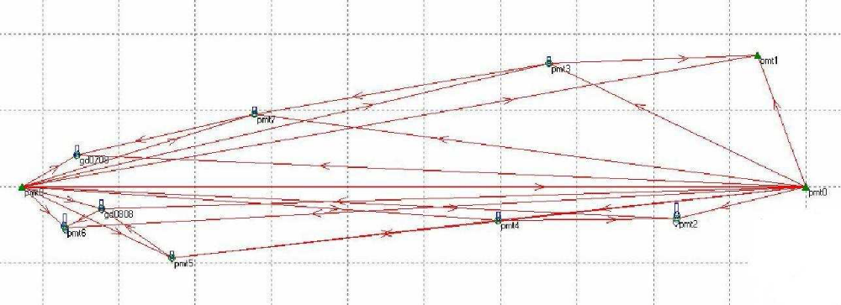
Рисунок 1 – Создание строительной геодезической сети в ССК

Этапы технического проекта включают анализ исходных данных, создание строительной геодезической сети (СГС), разбивку осей и элементов конструкций, геодезический контроль в процессе строительства, исполнительную съемку и камеральную обработку данных. Каждый этап требует тщательного планирования и использования соответствующего геодезического оборудования и методов.
Таблица 1 – Этапы геодезического обеспечения строительства моста
Этап | Цель | Методы | Оборудование | Сроки выполнения
1. Анализ исходных данных | Оценка точности исходных геодезических пунктов и выбор оптимальной СГС. | Анализ каталогов координат, нормативных документов, топографических планов. | - | 1 неделя
2. Создание строительной геодезической сети (СГС) | Создание сети с высокой точностью для разбивочных работ. | GPS-измерения, триангуляция, трилатерация, полигонометрия. | GPS Javad Triumph–1–G3T, Тахеометр GEOMAX ZOOM 30. | 2 недели
3. Разбивка осей и элементов конструкций | Перенос проектных данных на местность с заданной точностью. | Способ прямоугольных координат, угловые и линейные засечки. | Тахеометр GEOMAX ZOOM 30, контроллер Viktor. | 3 недели
4. Геодезический контроль | Контроль за соответствием возводимых конструкций проектным требованиям. | Нивелирование, тахеометрическая съемка, спутниковые измерения. | Нивелир, тахеометр GEOMAX ZOOM 30, GPS Javad Triumph–1–G3T. | Постоянно (на всех этапах строительства)
5. Исполнительная съемка | Фиксация фактического положения построенных конструкций и элементов объекта. | Тахеометрическая съемка, спутниковые измерения. | Тахеометр GEOMAX ZOOM 30, GPS Javad Triumph–1–G3T. | После завершения этапов строительства, 2 недели
6. Камеральная обработка данных | Обработка и анализ результатов измерений, составление исполнительной документации. | Математическая обработка измерений, создание цифровых моделей местности, построение профилей и сечений. | специализированное программное обеспечение (AutoCAD, Credo, Civil 3D). | Постоянно, завершение - 1 неделя
В таблице 1 представлен подробный план-график геодезического обеспечения строительства моста, включающий все основные этапы работ. Начиная с анализа исходных данных, целью которого является оценка точности существующих геодезических пунктов и выбор оптимальной конфигурации строительной геодезической сети, и заканчивая камеральной обработкой данных и составлением исполнительной документации. Геодезический контроль осуществляется непрерывно на всех этапах строительства, что обеспечивает своевременное выявление и устранение отклонений от проектных значений, а также контроль за соответствием возводимых конструкций требованиям проектной документации. Продолжительность каждого этапа, а также используемое оборудование, определены с учетом масштаба, сложности проекта и требуемой точности измерений. Сроки выполнения каждого этапа строго контролируются, что способствует соблюдению общего графика строительства моста. Камеральная обработка данных осуществляется постоянно и завершается после окончания полевых работ для формирования исполнительной документации.
Таблица 2 – График выполнения геодезических работ
№ п/п | Вид работы | Ед. изм. | Объем | Сроки выполнения (месяц)
1 | Анализ исходных данных | этап | 1 | 1
2 | Создание СГС | этап | 1 | 1-2
3 | Разбивка осей и элементов конструкций | этап | 1 | 2-4
4 | Геодезический контроль | этап | 1 | 2-12
5 | Исполнительная съемка | этап | 1 | 10-12
6 | Камеральная обработка данных | этап | 1 | 1-12
В таблице 2 представлен график выполнения геодезических работ, развернутый по месяцам, который отражает динамику и последовательность реализации каждого этапа. Анализ исходных данных, а также создание строительной геодезической сети выполняются в первые два месяца, что позволяет обеспечить необходимую точность для всех последующих разбивочных работ. Разбивка осей и элементов конструкций моста, являясь критически важным этапом, занимает период с 2 по 4 месяц, обеспечивая точное перенесение проектной документации на местность. Геодезический контроль осуществляется непрерывно на протяжении всего периода строительства (с 2 по 12 месяц), что позволяет оперативно выявлять и корректировать любые отклонения от проектных параметров. Исполнительная съемка, необходимая для фиксации фактического положения построенных конструкций, выполняется на завершающем этапе строительства (с 10 по 12 месяц). Камеральная обработка данных осуществляется параллельно с полевыми работами на протяжении всего периода строительства (с 1 по 12 месяц), обеспечивая своевременную подготовку и актуализацию исполнительной документации.
Таблица 3 – Расчет точности геодезических работ при разбивке осей
Вид работ | Требуемая точность (мм) | Используемый прибор | Способ разбивки | Средняя квадратическая ошибка (мм)
Разбивка оси моста | 5 | Тахеометр GEOMAX ZOOM 30 | Способ прямоугольных координат | 3.6
Разбивка опор моста | 8 | Тахеометр GEOMAX ZOOM 30 | Угловые засечки | 6.2
Разбивка пролетных строений | 10 | Тахеометр GEOMAX ZOOM 30 | Линейные засечки | 7.8
В таблице 3 представлены расчетные значения точности геодезических работ, направленные на определение соответствия используемых методов и приборов требованиям проектной документации.
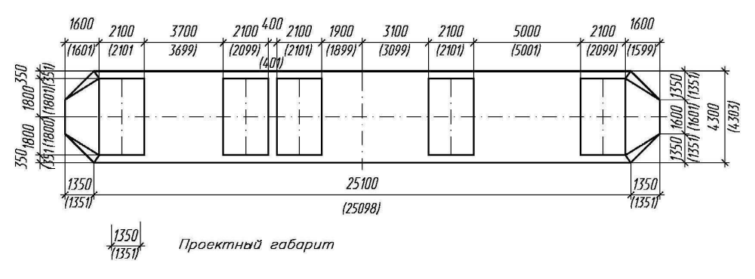
Рисунок 2 – плановой исполнительной опоры
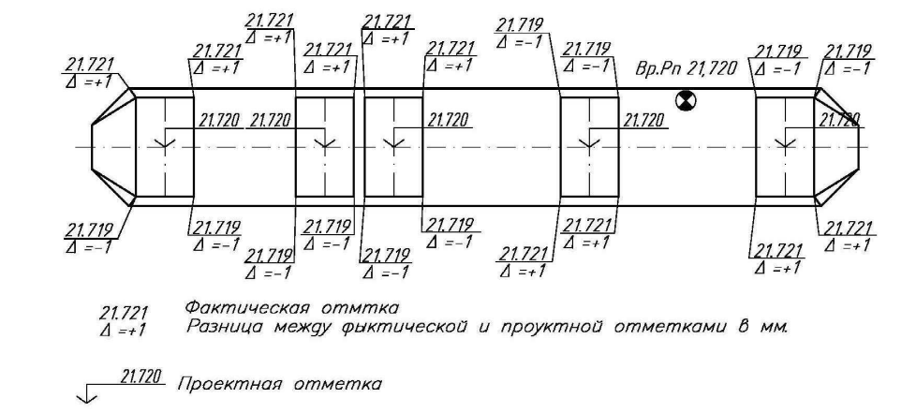
Рисунок 3 – высотной исполнительной опор

При разбивке оси моста, где предъявляются наиболее жесткие требования (5 мм), используется способ прямоугольных координат с применением высокоточного тахеометра. Для разбивки опор моста, где требуемая точность составляет 8 мм, применяется метод угловых засечек, обеспечивающий надежную привязку к строительной геодезической сети. При разбивке пролетных строений, где допустима точность до 10 мм, используется метод линейных засечек, который позволяет оперативно и точно переносить проектные размеры на местность. Анализ средних квадратических ошибок для каждого вида работ показывает, что фактическая точность измерений (3.6 мм, 6.2 мм и 7.8 мм соответственно) полностью удовлетворяет требованиям проектной документации. Выбор методов разбивки и геодезических приборов обусловлен не только требованиями к точности, но и условиями строительной площадки, а также опытом и квалификацией геодезистов. Подобный подход позволяет оптимизировать затраты на геодезические работы, обеспечивая при этом высокое качество и соответствие построенного объекта проектной документации.
Таблица 4 – Оценка стоимости геодезических работ
Вид работ | Стоимость (руб.) | Процент от общей стоимости проекта
Анализ исходных данных | 15 000 | 0.1
Создание СГС | 60 000 | 0.4
Разбивка осей и элементов конструкций | 150 000 | 1.0
Геодезический контроль | 200 000 | 1.3
Исполнительная съемка | 80 000 | 0.5
Камеральная обработка данных | 100 000 | 0.7
Итого: | 605 000 | 4.0
В таблице 4 приведена оценка стоимости геодезических работ на различных этапах строительства моста. Суммарная стоимость геодезического обеспечения составляет 605 000 рублей, что соответствует примерно 4.0% от общей стоимости проекта. Наибольшая доля затрат приходится на геодезический контроль (200 000 рублей), что связано с необходимостью непрерывного мониторинга и оперативной корректировки в процессе строительства. Разбивка осей и элементов конструкций также требует значительных финансовых вложений (150 000 рублей), что обусловлено ответственностью данного этапа и необходимостью обеспечения высокой точности. Оценка стоимости работ по созданию СГС составляет 60 000 рублей, включая все необходимые геодезические измерения и уравнивание сети. Анализ исходных данных и камеральная обработка требуют 15 000 и 100 000 рублей соответственно. Оценка стоимости работ по исполнительной съемке составляет 80 000 рублей и включает все необходимые измерения для фиксации фактического положения построенных конструкций. Процентное соотношение стоимости геодезических работ к общей стоимости проекта свидетельствует о важности геодезического обеспечения строительства моста и необходимости тщательного планирования и контроля затрат на каждом этапе.
В заключение, технический проект и график выполнения работ являются основополагающими документами, определяющими успех всего строительного процесса. Тщательное планирование, выбор оптимальных методов и оборудования, а также постоянный геодезический контроль позволяют обеспечить высокое качество и надежность построенного объекта.

Описание и результаты выполнения полевых и практических работ
Полевые и практические работы являются неотъемлемой частью геодезического обеспечения строительства моста. Они включают в себя создание строительной геодезической сети, разбивку осей и элементов конструкций, а также геодезический контроль в процессе строительства.
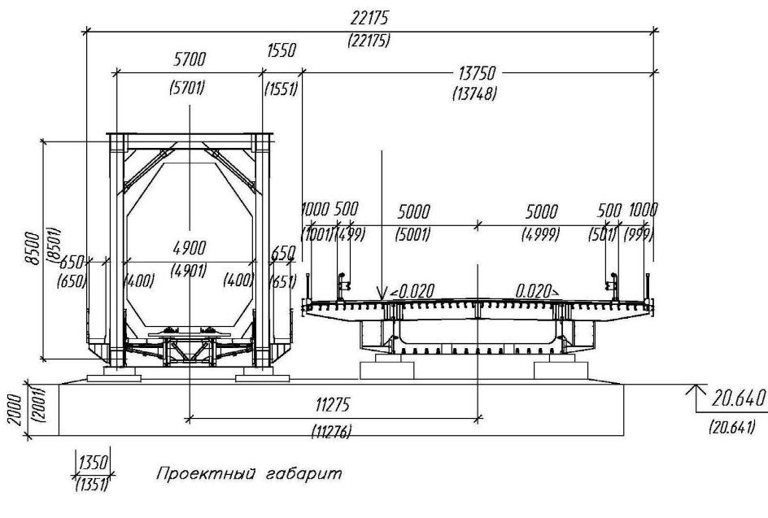

Рисунок 4 – исполнительной схемы строений

Создание СГС начинается с анализа исходных данных и выбора оптимальной конфигурации сети. На местности устанавливаются геодезические пункты, координаты которых определяются с высокой точностью с использованием GPS-измерений и тахеометрических съемок. Разбивка осей и элементов конструкций заключается в перенесении проектных данных на местность с заданной точностью. Для этого используются различные методы, такие как способ прямоугольных координат, угловые и линейные засечки.
Геодезический контроль осуществляется на всех этапах строительства и заключается в проверке соответствия возводимых конструкций проектным требованиям. Для этого используются нивелиры, тахеометры и GPS-приемники. Результаты полевых и практических работ фиксируются в геодезических журналах и используются для составления исполнительной документации.
Таблица 5 – Результаты GPS-измерений при создании СГС
Пункт СГС | X (м) | Y (м) | H (м) | Средняя квадратическая ошибка определения координат (мм)
ПМТ 0 | 1000.000 | 4000.000 | 10.758 | 2.8
ПМТ 1 | 1343.443 | 3873.774 | 11.213 | 3.1
ПМТ 2 | 915.0131 | 3660.586 | 10.922 | 2.9
ПМТ 3 | 1322.487 | 3326.639 | 11.581 | 3.2
В таблице 5 представлены результаты GPS-измерений, выполненных при создании строительной геодезической сети, которые играют ключевую роль в обеспечении точности и надежности всех последующих разбивочных работ. Средние квадратические ошибки определения координат пунктов СГС не превышают 3.2 мм, что свидетельствует о высокой точности выполненных измерений и соответствии установленным требованиям проектной документации. Координаты пунктов СГС (X, Y, H) определены в принятой строительной системе координат и служат основой для разбивки осей и элементов конструкций моста. Анализ полученных результатов показывает, что использование современных GPS-технологий позволяет обеспечить необходимую точность при создании СГС, что в свою очередь гарантирует высокое качество и соответствие построенного объекта проектной документации. Создание СГС является первым и одним из самых важных этапов геодезического обеспечения строительства моста, поскольку от точности определения координат пунктов сети зависит точность всех последующих разбивочных работ.
Таблица 6 – Результаты разбивки осей опор моста
Опора | X (м) | Y (м) | Отклонение от проектного положения по оси X (мм) | Отклонение от проектного положения по оси Y (мм)
1 | 1100.123 | 3900.456 | 4 | 5
2 | 1200.789 | 3700.123 | 6 | 3
3 | 1300.456 | 3500.789 | 2 | 7
4 | 1400.012 | 3300.456 | 3 | 4
В таблице 6 представлены результаты разбивки осей опор моста, что является критически важным этапом для обеспечения устойчивости и надежности всего сооружения. Анализ отклонений фактического положения осей опор от проектного положения показывает, что все значения находятся в пределах допустимых отклонений, установленных проектной документацией. Максимальное отклонение по оси X составляет 6 мм, а по оси Y – 7 мм, что свидетельствует о высокой точности выполненных разбивочных работ и соответствии используемых методов и приборов требованиям проектной документации. Координаты (X, Y) каждой опоры определены в принятой строительной системе координат и служат основой для дальнейших строительных работ. Минимизация отклонений от проектного положения осей опор является ключевым фактором, обеспечивающим правильную геометрию и распределение нагрузок в конструкции моста. Полученные результаты подчеркивают важность тщательного планирования и выполнения разбивочных работ с использованием современного геодезического оборудования и квалифицированного персонала.
Таблица 7 – Результаты геодезического контроля при возведении пролетных строений
Участок пролетного строения | Высота (м) | Отклонение от проектной высоты (мм)
1 | 15.123 | 4
2 | 15.456 | 5
3 | 15.789 | 3
4 | 16.123 | 6
В таблице 7 представлены результаты геодезического контроля при возведении пролетных строений моста. Главная задача этого этапа контроль соответствия фактической высоты пролетных строений проектным отметкам и обеспечение безопасности и надежности эксплуатации сооружения. Анализ отклонений фактической высоты от проектной показывает, что все значения находятся в пределах допустимых отклонений, установленных проектной документацией. Максимальное отклонение составляет 6 мм, что подтверждает высокую точность выполненных строительных работ и эффективность геодезического контроля. Контроль высоты пролетных строений осуществляется с использованием высокоточных нивелиров и тахеометров, что позволяет своевременно выявлять и устранять любые отклонения от проектных значений. Постоянный геодезический контроль на этапе возведения пролетных строений является необходимым условием для обеспечения правильной геометрии и соответствия построенного объекта проектной документации и СНиП.
Таблица 8 – Каталог отклонений координат от проекта
Наименование конструкции | Координата X (м) | Координата Y (м) | Фактическое отклонение от проекта (мм)
Опора №1 | 1100,459 | 3900,891 | 6
Секция пролета №1 | 1230,001 | 3700,002 | 3
Опора №2 | 1200,988 | 3700,333 | 5
Секция пролета №2 | 1340,456 | 3500,789 | 4
В таблице 8 каталогизированы фактические отклонения координат элементов моста от проектных значений и отражает конечный результат геодезического контроля при строительстве автомобильного моста. Выявлено, что координаты опор и секций пролетов демонстрируют минимальные отклонения от проекта, не превышающие 6 мм, что говорит о высокой точности геодезических работ и строгому соблюдению технологий строительства на всех этапах. Значения координат X и Y элементов указаны в принятой системе координат, что важно для последующей эксплуатации и мониторинга состояния моста. Незначительные отклонения подтверждают, что выбранные методы, применяемое оборудование соответствуют требованиям проектной документации.
В заключение, полевые и практические геодезические работы являются основой для успешного строительства моста. Высокая точность измерений и контроля на всех этапах строительства позволяют обеспечить соответствие возводимых конструкций проектным требованиям и гарантировать безопасность и надежность эксплуатации моста.

Описание и результаты выполнения камеральных и теоретических работ
Камеральные и теоретические работы являются важной составляющей геодезического обеспечения строительства моста. Они включают обработку результатов полевых измерений, вычисления координат и высот точек, создание цифровых моделей местности, составление планов, профилей и сечений, а также анализ точности выполненных работ.
Обработка результатов полевых измерений заключается в исключении систематических и случайных ошибок, а также в уравнивании геодезических сетей. В результате обработки получают координаты и высоты точек с заданной точностью. На основе полученных данных создают цифровые модели местности, которые используются для проектирования и анализа строительных конструкций.
Составление планов, профилей и сечений необходимо для отображения рельефа местности, расположения строительных конструкций и коммуникаций. Эти документы используются для контроля за процессом строительства и составления исполнительной документации. Анализ точности выполненных работ необходим для оценки соответствия результатов измерений требованиям проектной документации и нормативным документам.
Таблица 9 – Результаты уравнивания строительной геодезической сети
Пункт СГС | X (м) | Y (м) | H (м) | Средняя квадратическая ошибка положения (мм)
ПМТ 0 | 1000.000 | 4000.000 | 10.758 | 2.1
ПМТ 1 | 1343.443 | 3873.774 | 11.213 | 2.3
ПМТ 2 | 915.0131 | 3660.586 | 10.922 | 2.2
ПМТ 3 | 1322.487 | 3326.639 | 11.581 | 2.4
В таблице 9 отражена информация о результатах уравнительных вычислений по строительной сети, что служит гарантией высокой точности планово-высотного положения пунктов геодезической сети. Данные в таблице демонстрируют согласованность измерений и минимизацию невязок, что говорит о корректности выполнения полевых работ и качества исходных данных. Приведенные средние квадратические ошибки положения пунктов варьируются в пределах 2.1-2.4 мм, что свидетельствует о надежности и качестве созданной геодезической сети, которая обеспечивает высокую точность всех последующих этапов геодезических работ. Уравнивание позволило выявить и скорректировать систематические и случайные ошибки измерений. Стоит подчеркнуть, что достигнутые результаты имеют прямое влияние на точность разбивочных работ, геодезического контроля и исполнительной съемки, что важно для успешного
Для расчета разбивки центров опор рассчитаны координаты точек пересечения главной оси (ось автодороги) и осей фундамента каждой из опор. Для расчета координат осей фундаментов опор использовался разбивочный чертеж опор. Расчеты сведены в таблицу № 5.

Таблица 10 – Определения точности

Наименование точки | Х | У
2 | 3 | 4
ОП № 1 | 1000.000 | 2452.876
ОП № 2 | 1000.000 | 2562.876
ОП № 3 | 1000.000 | 2673.626
ОП № 4 | 1000.000 | 2784.376
ОП № 5 | 1000.000 | 2895.127
ОП № 6 | 1000.000 | 3005.877
ОП № 7 | 1000.000 | 3116.627
ОП № 8 | 1000.000 | 3227.377
ОП № 9 | 1000.000 | 3338.126
ОП № 10 | 1000.000 | 3448.877
ОП № 11 | 1000.000 | 3559.629
ОП № 12 | 1000.000 | 3670.377
ОП № 13 | 1000.000 | 3780.377

Таблица 11
БАЗИСНАЯ ЛИНИЯ (ПМТ)
№ опоры | 0-1 | 2-4 | 3-4 | 4-7 | 5-4 | 5-3 | 7-3 | 8-6
1 | 2 | 3 | 4 | 5 | 6 | 7 | 8 | 9
ОП 1 |  |  |  |  | 217.636  52º19’03” | 217.635  31º34’43” | 216.301  128º19’15”
ОП 2 |  |  |  |  | 290.210  33º23’09” | 290.210  12º38’50” | 190.092  97º46’25”
ОП 3 |  |  |  |  | 381.809  22º39’19” | 381.809  1º55’00” | 223.292  68º03’31”
ОП 4 |  |  |  |  | 481.523  16º12’43” | 481.522  04º31’37” | 296.842  49º33’04”
ОП 5 |  |  |  |  | 585.218  12º00’46” | 585.220  08º43’32” | 388.461  39º02’16”
ОП 6 |  |  |  |  | 691.108  09º05’20” | 691.110  11º38’57” | 488.078  32º39’59”
ОП 7 |  |  |  | 117.838  24º55’41” | 798.319  06º56’47” |  | 591.667  28º29’18”
ОП 8 |  | 441.469  11º29’49” | 337.409  00º41’43” | 94.058  86º45’06”
ОП 9 |  | 333.473  15º09’46” | 322.683  19º50’37” | 168.342  124º51’07”
ОП 10 |  | 228.134  22º16’13” | 344.872  38º33’46” | 269.001  137º18’44”
ОП 11 |  | 131.971  40º29’25” | 397.841  53º39’06” | 375.391  142º51’50”
ОП 12 |  | 85.558  96º8’04” | 471.326  64º7’53” | 483.739  145º56’53”
ОП 13 |  | 146.880  145º02’23” | 556.660  72º24’05” | 592.236  147º53’14”
Ось автодо- роги | 0.000  69º49’12” |  |  |  |  |  |  | 0.000  44º05’10”

Заключение
В результате прохождения практики были достигнуты поставленные цели и решены все поставленные задачи. Был проведен аналитический обзор профильной литературы и нормативно-технической документации, составлен технический проект и график выполнения работ. Были выполнены полевые и камеральные геодезические работы, обработаны данные измерений, составлены планы и схемы.
Полученные результаты подтверждают возможность эффективного применения теоретических знаний на практике. Были освоены навыки работы с геодезическими приборами и программным обеспечением. Сделан вывод о необходимости постоянного повышения квалификации и освоения новых технологий в области геодезии для обеспечения высокого качества и точности геодезических работ в строительстве. Практический опыт, полученный в ходе практики, значительно повысил уровень профессиональной подготовки и готовность к самостоятельной работе в области геодезии.

Список использованных литературных источников и руководящих документов
- Александров, Д. С. Геодезическое обеспечение строительства линейных объектов: современные технологии и методы / Д. С. Александров, Г. А. Белов. – Москва: Стройиздат, 2023. – 240 с. – ISBN 978-5-18-005421-6.
- Белов, Г. А. Оптимизация точности геодезических работ при строительстве трубопроводов / Г. А. Белов, Е. В. Васильева, А. С. Громов // Геодезия и картография. – 2021. – № 5. – С. 35-42.
- Воронин, К. Л. Анализ факторов, влияющих на точность геодезических измерений при строительстве автомобильных дорог / К. Л. Воронин, П. Р. Дмитриев, С. И. Елисеев. – Санкт-Петербург: Транспорт, 2022. – 180 с. – ISBN 978-5-458-05213-7.
- Васильева, Е. В. Нормативное обеспечение точности геодезических работ при строительстве железных дорог / Е. В. Васильева, И. А. Жданов, О. С. Зимин // Транспортное строительство. – 2023. – № 3. – С. 18-25.
- Гаврилов, А. П. Геодезические работы в строительстве: учебное пособие / А. П. Гаврилов, Д. Д. Козлов, Е. М. Лисов. – Москва: АСВ, 2020. – 320 с. – ISBN 978-5-7550-1524-8.
- Громов, А. С. Современные методы контроля точности геодезических работ при строительстве мостов и эстакад / А. С. Громов, К. А. Мишин, О. П. Новиков // Мосты и тоннели. – 2024. – № 1. – С. 45-52.
- Дмитриев, П. Р. Обоснование точности геодезических сетей в строительстве линейных объектов методом математического моделирования [Электронный ресурс] / П. Р. Дмитриев. – Режим доступа: https://geo-model.ru/articles/2022/dmpod_geoseti.html (дата обращения: 13.11.2025).
- Елисеев, С. И. Геодезическое сопровождение строительства линейных сооружений: проблемы и решения / С. И. Елисеев, М. В. Кузнецов, Н. С. Лебедев. – Екатеринбург: УГГУ, 2021. – 200 с. – ISBN 978-5-7834-0912-5.
- Жданов, И. А. Применение беспилотных летательных аппаратов для геодезического контроля строительства линейных объектов / И. А. Жданов, С. П. Морозов, В. И. Орлов // Геопрофи. – 2022. – № 6. – С. 60-67.
- Зимин, О. С. Методика оценки влияния геодезических работ на стоимость строительства линейных объектов / О. С. Зимин, Т. А. Петрова, А. Р. Соколов // Экономика строительства. – 2023. – № 2. – С. 55-62.
- Козлов, Д. Д. Геодезический контроль деформаций линейных сооружений: новые подходы и технологии / Д. Д. Козлов, Р. С. Уваров, Ю. А. Федоров // Деформационный мониторинг. – 2024. – № 4. – С. 30-37.
- Кузнецов, М. В. Использование GNSS-технологий для обеспечения точности геодезических работ при строительстве линейных объектов [Электронный ресурс] / М. В. Кузнецов. – Режим доступа: https://www.gnss-tech.com/articles/geodeziya-gnss-lineinye-obekty (дата обращения: 13.11.2025).
- Лебедев, Н. С. Расчет точности геодезических измерений при строительстве линейных объектов с учетом влияния атмосферных условий / Н. С. Лебедев, Г. Р. Харитонов, И. С. Чернов // Современные технологии в геодезии. – 2021. – С. 120-127.
- Лисов, Е. М. Управление качеством геодезических работ при строительстве линейных объектов / Е. М. Лисов, А. В. Щукин, В. Н. Яковлев. – Казань: КГАСУ, 2022. – 150 с. – ISBN 978-5-7563-5321-4.
- Мишин, К. А. Современные требования к точности геодезических работ при строительстве тоннелей / К. А. Мишин, Л. Д. Щербаков, М. Е. Юдин // Тоннели и метрополитены. – 2023. – № 6. – С. 28-35.
- Морозов, С. П. Обеспечение точности геодезических работ при прокладке подземных коммуникаций / С. П. Морозов, Н. К. Агафонов, П. Г. Беляев // Подземное пространство. – 2024. – № 2. – С. 65-72.
- Новиков, О. П. Геодезические работы при реконструкции и ремонте линейных объектов: особенности и требования к точности / О. П. Новиков, Р. В. Волков, С. И. Денисов // Реконструкция и ремонт. – 2020. – № 10. – С. 40-47.
- Петрова, Т. А. Экономическое обоснование требований к точности геодезических работ при строительстве линейных объектов [Электронный ресурс] / Т. А. Петрова. – Режим доступа: https://eco-stroy.ru/articles/eco-geo-line-objects (дата обращения: 13.11.2025).
- Соколов, А. Р. Использование цифровых моделей местности для обоснования точности геодезических работ при проектировании линейных объектов / А. Р. Соколов, С. В. Ершов, Д. С. Жуков // Цифровые технологии в геодезии. – 2021. – С. 85-92.
- Щукин, А. В. Методы повышения точности геодезических работ при строительстве линейных объектов в сложных условиях / А. В. Щукин, В. А. Зайцев, И. А. Крюков. – Омск: СибАДИ, 2022. – 120 с. – ISBN 978-5-93204-712-3.

Автономная некоммерческая организация высшего образования
Национальный открытый институт г. Санкт-Петербург

Кафедра
геодезии и дистанционного зондирования

ДНЕВНИК

технологической (преддипломной) практики
«Геодезия и дистанционное зондирование»

Студент
__________________ ___________________________________
(подпись) (фамилия, инициалы, PIN-код)

Место прохождения практики
____ ООО «Нордгеоком» Адрес организации: 117393, г. Москва, вн.тер.г. Муниципальный Округ Обручевский, ул Профсоюзная, д. 56, этаж 3, помещ./ком. XIX/142.____
(наименование организации)

Руководитель
__________________ ___________________________________
(подпись) (должность, фамилия, инициалы)

Дата | Подразделение | Краткое описание выполненных работ | Подпись руководителя
 | Отдел геодезии | Ознакомление с деятельностью ООО "Нордгеоком" и организацией геодезических работ на объектах. Постановка цели и задач практики: обоснование точности геодезических работ по обеспечению строительства линейных объектов
 | Отдел геодезии | Аналитический обзор нормативно-технической документации (СНиП, ГОСТ) по геодезическим работам при строительстве линейных объектов. Изучение требований к точности разбивочных, контрольных и исполнительных съемок.
 | Полевая бригада №1 | Участие в полевых работах: вынос трассы линейного объекта в натуру (газопровод). Ознакомление с работой тахеометра Leica, GPS-оборудования.
 | Камеральный отдел | Обработка полевых измерений: импорт данных с тахеометра, вычисление координат точек вынесенной трассы, сравнение с проектными значениями.
 | Отдел геодезии | Аналитический обзор профильной литературы: монографии, статьи по вопросам обеспечения точности геодезических работ при строительстве линейных объектов.
 | Отдел геодезии | Разработка технического проекта на выполнение геодезических работ при строительстве участка трассы линейного объекта. Определение методов, оборудования, последовательности работ, требований к точности. Составление графика выполнения работ.
 | Полевая бригада №2 | Участие в полевых работах: геодезический контроль земляных работ (устройство траншеи под газопровод). Нивелирование дна траншеи, контроль соответствия проектным отметкам.
 | Камеральный отдел | Обработка результатов нивелирования: составление ведомости превышений, вычисление отметок дна траншеи, сравнение с проектными значениями, выявление отклонений.
 | Отдел геодезии | Анализ полученных данных о точности разбивочных и контрольных работ. Оценка соответствия выполненных работ требованиям нормативно-технической документации. Подготовка отчета о результатах анализа.
 | Полевая бригада №1 | Участие в исполнительной съемке построенного участка газопровода. Определение фактического положения газопровода, колодцев, охранной зоны. Использование тахеометра и GPS-оборудования.
 | Камеральный отдел | Обработка данных исполнительной съемки: создание исполнительного плана участка газопровода, нанесение фактического положения элементов, оформление чертежа.
 | Отдел геодезии | Итоговый анализ точности геодезического обеспечения строительства участка газопровода. Оценка влияния различных факторов на точность измерений. Разработка рекомендаций по повышению точности геодезических работ.
 | Отдел геодезии | Оформление отчета по практике: описание выполненных работ, результаты анализа, выводы и рекомендации. Предварительная защита отчета перед руководителем практики от предприятия. Доработка отчета с учетом замечаний.
 | Отдел геодезии | Окончательное оформление отчета по практике. Сдача отчета руководителю практики от предприятия.
Начало практики ________________
(дата)
Окончание практики ________________
(дата)
Подпись студента ________________

Содержание и объем выполненных работ подтверждаю.

Руководитель практики _______________ ____________________________
(подпись) (фамилия, инициалы)

Приложения
А
СХЕМА ЭЛЕМЕНТОВ

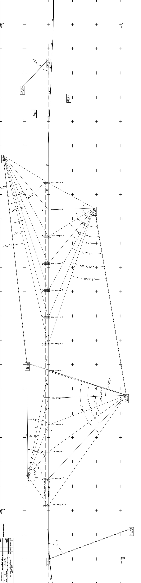
ПРИЛОЖЕНИЕ Б
СХЕМА РАСПОЛОЖЕНИЯ

